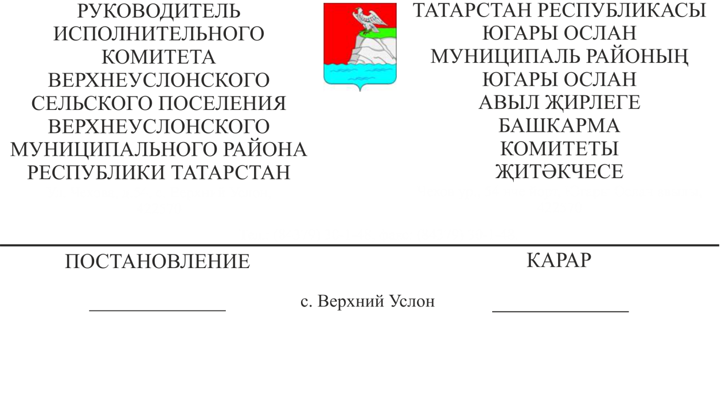
14.11.2018 № 34
Югары Ослан муниципаль районы Югары Ослан авыл җирлегенең 2019 нчы елга һәм 2020-2021 нче елларның планлы чорына бюджеты проекты турында

Югары Ослан муниципаль районы Югары Ослан авыл җирлеге Уставының 84 ст. нигезендә,

КАРАР БИРӘМ:
1. «Югары Ослан муниципаль районы Югары Ослан авыл җирлегенең 2019 нчы елга һәм 2020-2021 нче елларның планлы чорына бюджеты турында» карар проектын һәм Югары Ослан муниципаль районы Югары Ослан авыл җирлеге Советы утырышында карау өчен тәкъдим ителә торган документлар һәм материалларны хупларга (карар проекты кушымта итеп бирелә).
2. Югары Ослан авыл җирлеге Советына «Югары Ослан муниципаль районы Югары Ослан авыл җирлегенең 2019 елга һәм 2020-2021 елларның планлы чорына бюджеты турында» карар проектын кертергә
3. «Югары Ослан муниципаль районы Югары Ослан авыл җирлегенең 2019 нчы елга һәм 2020-2021 нче елларның планлы чорына бюджеты турында» карар проектын Югары Ослан муниципаль районының рәсми сайтында урнаштырырга.
4. Әлеге карарның үтәлешен контрольдә тотам.

Югары Ослан авыл җирлеге Башкарма комитеты җитәкчесе Д.В.Котков

